Схема электрическая принципиальная 3700001-Q7.
1
2
3 14 15 16
17
33 37
34 35 38

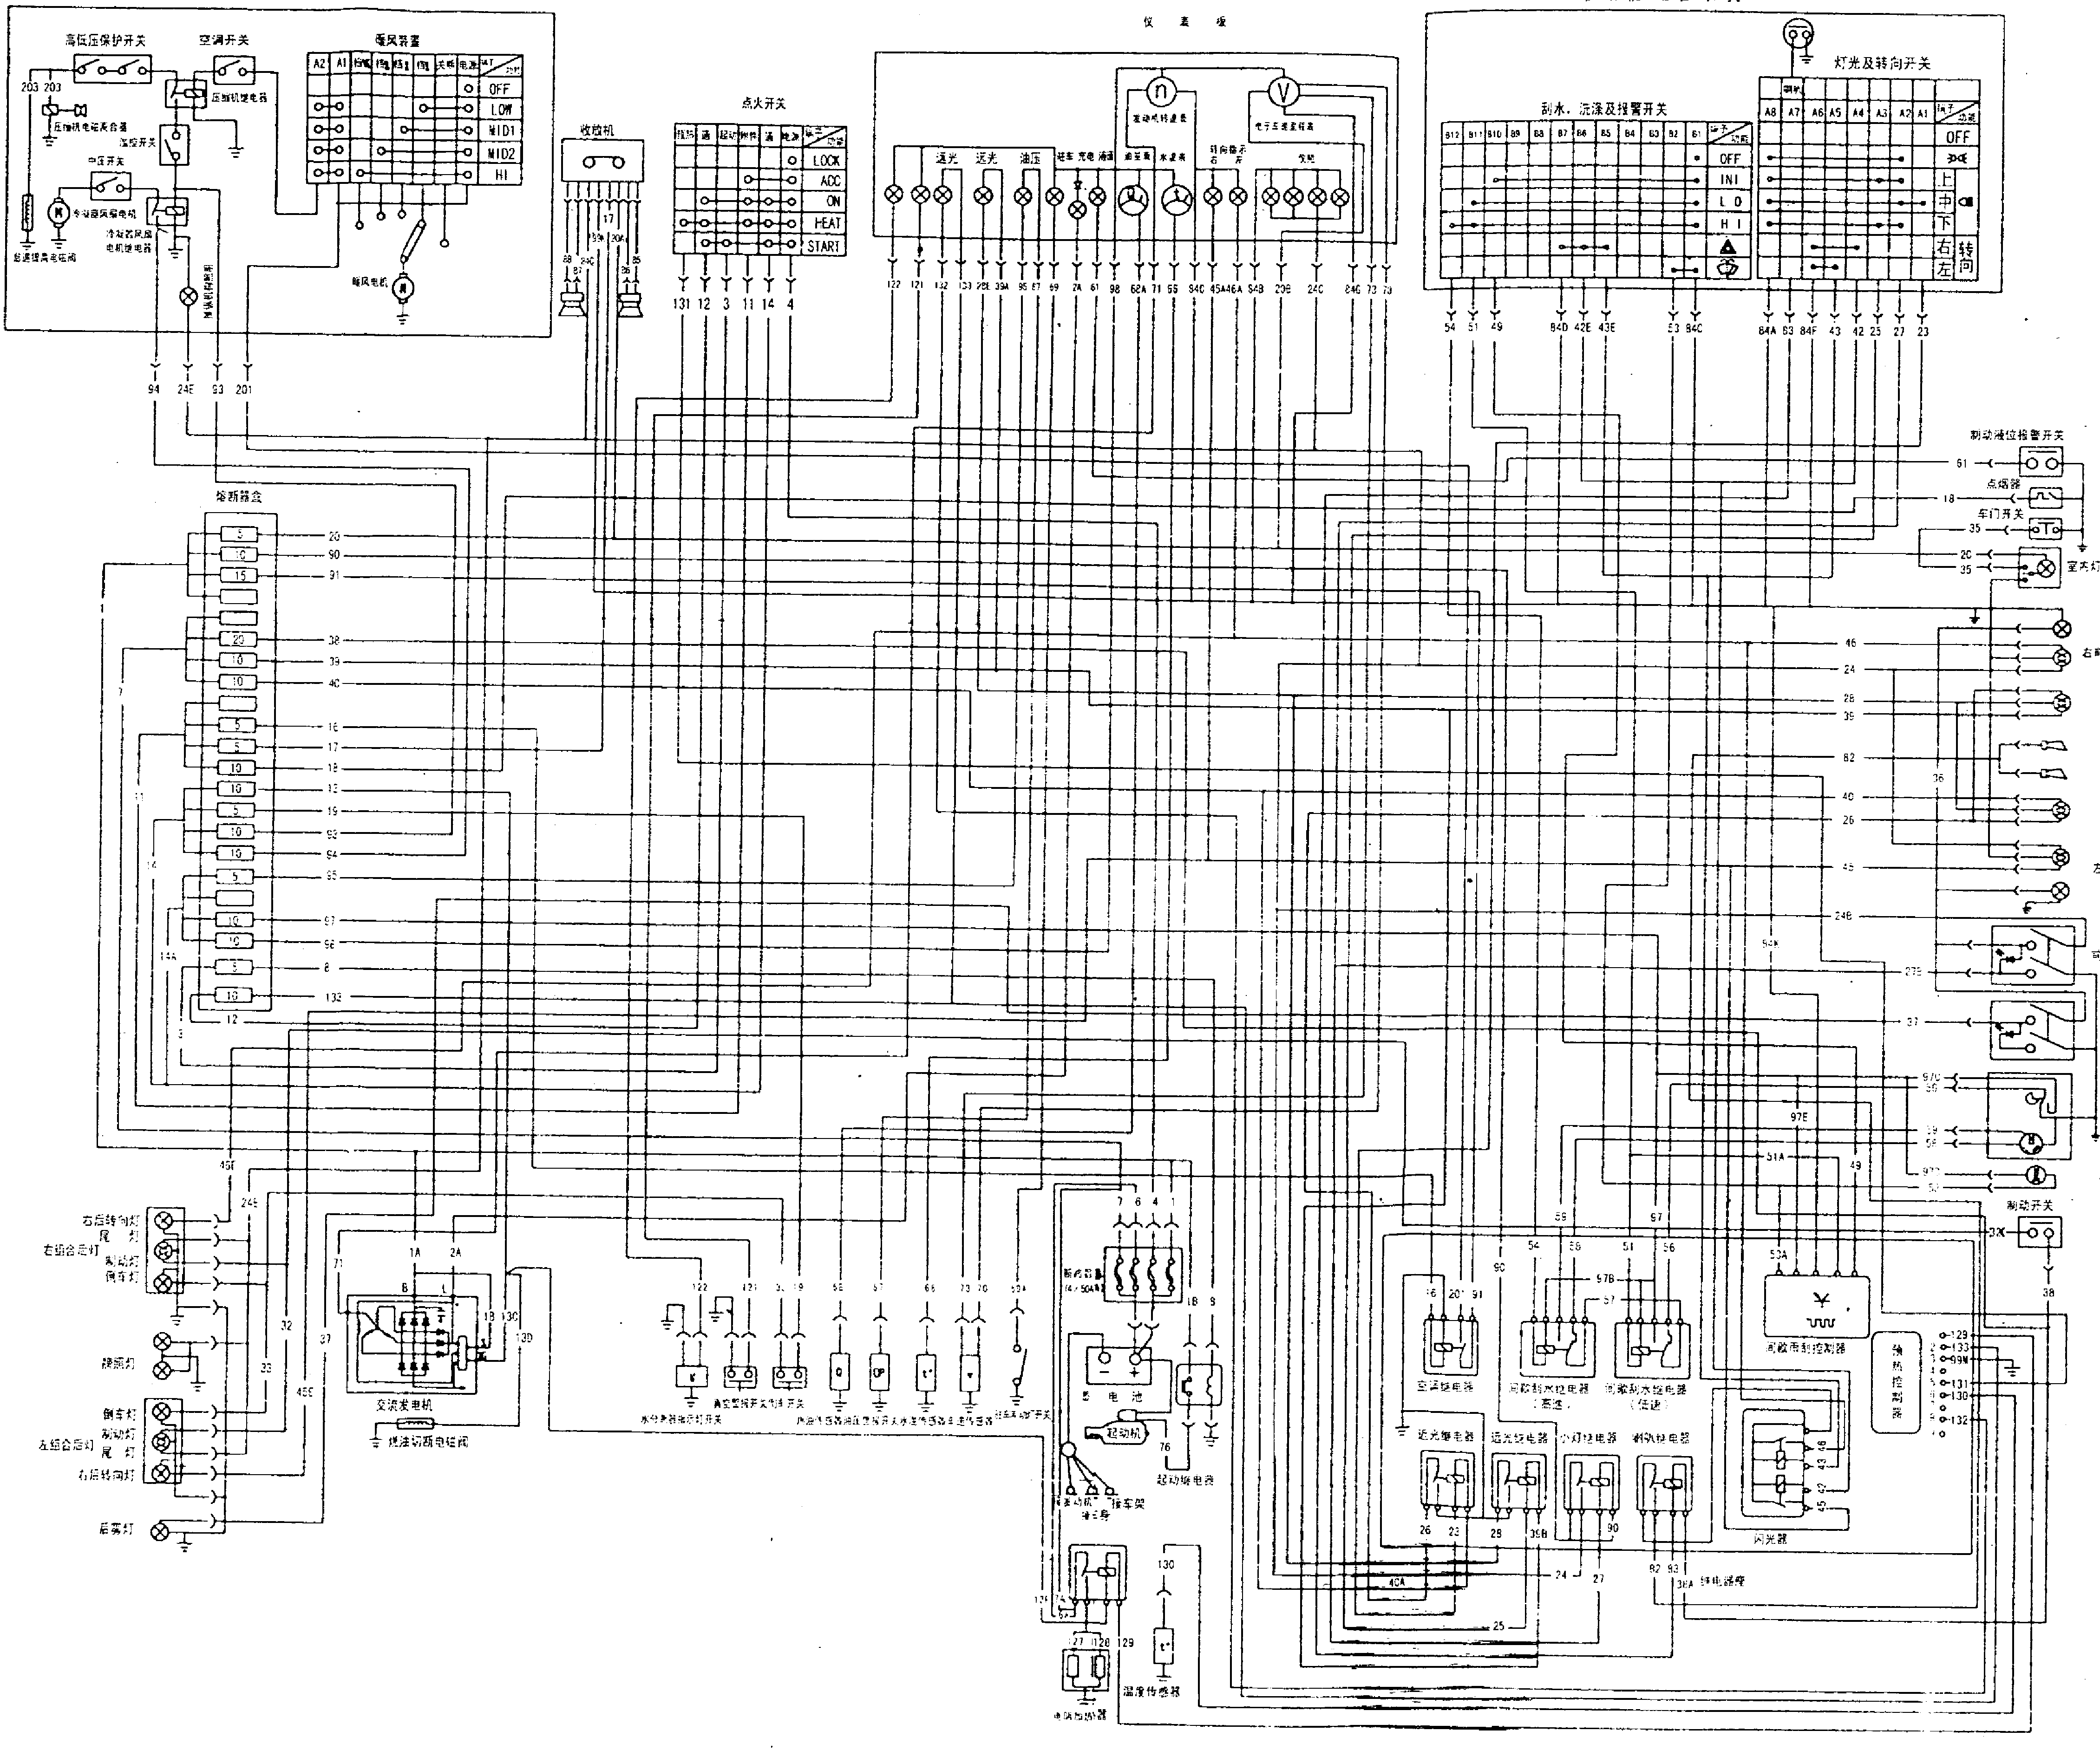
5
6
7

4
8 11
9
12
13
18
19 21 23 25
20 22 24 26
27 29 31
28 30 32
36
а б ))))
39 а б
40 42
41
а
б 44
с
а
б
45

47
48
49
50
51, 52
53, 54

55
56, 57

58, 59
60

46

61

62

63

64

65
66
74 71
72 70
73
67
68
69
76
75
79
81
78
82

80
84
83
85 77
92 91 90 89 88 87 86
93
95 94
96

107
106, 105
104

102

101
100,99
97
108
103

98

43

